LAPORAN TUGAS BESAR
KECERDASAN ARTIFISIAL DAN PENERAPANNYA
“Pengembangan Chatbot Student Service Center (SSC) Berbasis Retrieval-Augmented Generation (RAG)”



Disusun oleh:
Anita Veronika Ciptajati | (1204230007)
Nailatul Iftori | (1204230052)
Mohammad Zaki Winanda Feriello | (1204230081)
Ayundha Claudia Rappan | (1204230117)

PROGRAM STUDI S1 SISTEM INFORMASI
DIREKTORAT KAMPUS SURABAYA
TELKOM UNIVERSITY
2026

Daftar Isi

Daftar Isi ii
BAB 1 PENDAHULUAN 1
1.1 Latar Belakang 1
1.2 Rumusan Masalah 1
1.3 Tujuan Pengembangan 2
1.4 Ruang Lingkup 3
1.5 Dataset dan Sumber Data 3
BAB 2 KONSEP SOLUSI 5
2.1 Analisis Kebutuhan Sistem 5
2.2 Solusi yang Diusulkan 5
2.3 Arsitektur Konseptual Sistem 6
BAB 3 ANALISIS SISTEM 8
3.1 Perancangan Database 8
3.1.1 Tabel User 8
3.1.2 Tabel Documents 9
3.1.3 Tabel Chat History 9
3.2 Use Case Diagram 10
3.3 Activity Diagram 12
3.4 Deskripsi fitur 15
3.4.1 Fitur Admin 15
3.4.1 Fitur User 15
BAB 4 PERANCANGAN DAN PENGEMBANGAN SISTEM 17
4.1 Metode Pengembangan 17
4.2 Implementasi RAG 18
4.3 Perancangan Antarmuka 20
4.4 Alur Kerja Sistem 27
BAB 5 KESIAPAN PENERAPAN SISTEM 31
5.1 Metode Pengujian 31
5.2 Pengujian Autentikasi 31
5.3 Pengujian Pengelolaan Dokumen 33
BAB 6 PENUTUP 34
6.1 Kesimpulan 34
6.2 Saran Rekomendasi 34
REFERENSI 35

Daftar Gambar
Gambar 1. Arsitektur Sistem 6
Gambar 2. Tabel User 8
Gambar 3. Tabel Documents 9
Gambar 4. Tabel Chat history 9
Gambar 5. Use Case diagram 10
Gambar 6. Activity Diagram User 12
Gambar 7. Activity Diagram Admin 14
Gambar 8. Landing Page 20
Gambar 9. Halaman Chatbot 21
Gambar 10. Halaman Login Admin 22
Gambar 11. Halaman Kelola Dokumen Admin 23
Gambar 12. Halaman Kelola Riwayat Chat 24
Gambar 13. Halaman Statistik 24
Gambar 14. Halaman Pengaturan 25
Gambar 15. Halaman Keamanan 26
Gambar 16. Alur Sistem 27

Daftar Tabel
Tabel 1. Hasil Pengujian Autentikasi 28
Tabel 2. Hasil Pengujian Pengelolaan Dokumen 29

BAB 1 PENDAHULUAN

Latar Belakang
Perkembangan teknologi informasi, khususnya dalam bidang kecerdasan buatan, telah mendorong terciptanya layanan informasi yang lebih cepat, efisien, dan mudah diakses (Lubis & Sumartono, 2023). Dalam lingkungan perguruan tinggi, kebutuhan akan akses informasi akademik menjadi sangat penting bagi mahasiswa, terutama terkait prosedur seperti Tugas Akhir, Kerja Praktik, pengisian KRS, hingga berbagai kebijakan akademik lainnya. Seiring dengan meningkatnya jumlah mahasiswa dan kompleksitas layanan akademik, kebutuhan akan sistem yang mampu memberikan informasi secara cepat dan akurat juga semakin tinggi, termasuk untuk memenuhi kebutuhan informasi yang bersifat mendadak (Tarigan, 2024).
Namun, layanan Student Service Center (SSC) saat ini masih memiliki keterbatasan, yaitu hanya tersedia pada jam kerja dan mengharuskan mahasiswa untuk datang secara langsung. Selain itu, layanan chatbot WhatsApp yang tersedia masih dijalankan secara manual oleh staf, sehingga belum sepenuhnya bersifat otomatis. Hal ini menyebabkan respons yang diberikan bergantung pada ketersediaan staf dan waktu operasional, sehingga belum mampu memberikan layanan yang cepat dan fleksibel setiap saat.
Kondisi tersebut berdampak pada terbatasnya akses informasi, khususnya di luar jam kerja layanan, serta menurunnya efisiensi pelayanan karena tingginya ketergantungan pada staf SSC (Aufa Alim & Indriasari, 2025). Oleh karena itu, diperlukan sebuah solusi berupa sistem chatbot berbasis kecerdasan buatan yang mampu memahami bahasa alami (natural language) dan memberikan layanan informasi akademik secara fleksibel, akurat, serta dapat diakses kapan saja tanpa batasan waktu.

Rumusan Masalah
- Bagaimana konsep solusi chatbot akademik yang dapat mendukung layanan informasi pada Student Service Center (SSC)?
- Bagaimana perancangan dan pengembangan chatbot akademik berbasis Retrieval-Augmented Generation (RAG) menggunakan dokumen akademik sebagai knowledge base?
- Bagaimana hasil pemodelan dan pengujian sistem dalam mendukung kesiapan penerapan chatbot akademik pada lingkungan Student Service Center (SSC)?

Tujuan Pengembangan
Pengembangan sistem Chatbot bertujuan untuk menyediakan layanan informasi akademik yang lebih cepat, akurat, dan mudah diakses oleh mahasiswa melalui chatbot berbasis Retrieval-Augmented Generation (RAG). Sistem ini dirancang untuk membantu mahasiswa memperoleh informasi mengenai layanan akademik, seperti tugas akhir, kerja praktik, TOSS, dan pedoman akademik, tanpa harus menunggu respons dari petugas Student Service Center (SSC). Selain itu, sistem memanfaatkan dokumen resmi sebagai sumber pengetahuan sehingga jawaban yang dihasilkan lebih relevan dan sesuai dengan informasi yang berlaku. Dari sisi administrator, sistem juga menyediakan fitur pengelolaan knowledge base agar dokumen yang digunakan sebagai sumber informasi dapat diperbarui secara mudah dan efisien.
Adapun tujuan pengembangan sistem SSC AI adalah sebagai berikut.
- Mengembangkan chatbot berbasis Retrieval-Augmented Generation (RAG) untuk memberikan layanan informasi akademik kepada mahasiswa.
- Memanfaatkan dokumen resmi Student Service Center (SSC) sebagai sumber pengetahuan chatbot sehingga informasi yang diberikan lebih akurat dan relevan.
- Meningkatkan kemudahan akses informasi akademik bagi mahasiswa melalui layanan chatbot yang dapat digunakan kapan saja.
- Menyediakan fitur autentikasi administrator untuk menjaga keamanan akses terhadap sistem.
- Menyediakan fitur manajemen knowledge base yang memungkinkan administrator mengunggah, menghapus, dan mengelola dokumen sebagai sumber informasi chatbot.
- Membantu meningkatkan efisiensi pelayanan Student Service Center (SSC) dengan mengurangi pertanyaan yang bersifat berulang melalui otomatisasi layanan informasi.

Ruang Lingkup
Agar pembahasan dalam laporan ini tetap terfokus dan terstruktur, ruang lingkup pengembangan serta implementasi sistem chatbot Tel-U SSC.AI dibatasi pada aspek-aspek berikut:
- Sistem ini dirancang untuk melayani dua peran pengguna utama, yakni Mahasiswa (User) yang berinteraksi dengan sistem melalui antarmuka obrolan untuk memperoleh informasi akademik, serta Administrator (Admin) yang bertanggung jawab atas pengelolaan berkas dalam basis pengetahuan (knowledge base).
- Sumber rujukan sistem dibatasi pada dokumen resmi internal berformat PDF yang bersumber dari situs Layanan Administrasi Akademik Universitas Telkom Kampus Surabaya (laa.upps.sby), meliputi GUIDANCE-TOSS-STUDENT-V1.2.pdf, Pedoman_Akademik_TUS.pdf, Pedoman_KP_TUS.pdf, dan Timeline TA dan Yudisium.pdf.
- Proses pencarian dan pencocokan teks (retrieval) menggunakan metode TF-IDF Vectorizer dan Cosine Similarity dari pustaka Scikit-Learn. Adapun proses pembangkitan respons natural (generation) mengandalkan Large Language Model (LLM) Llama 3.3 70B Versatile melalui integrasi API Groq.
- Sistem dibangun dengan arsitektur client-server, menggunakan framework Flask pada sisi backend serta HTML, CSS, dan JavaScript pada sisi frontend. Komunikasi lintas domain difasilitasi oleh pustaka Flask-CORS guna mendukung aksesibilitas yang fleksibel antar-platform.
- Evaluasi sistem dilakukan menggunakan metode Black-Box Testing (Pengujian Kotak Hitam), yang berfokus pada validasi fungsionalitas eksternal sistem, meliputi pengujian autentikasi (Login/Logout), pengelolaan dokumen (unggah dan hapus PDF), serta keakuratan respons yang dihasilkan oleh sistem AI.
- Sistem dijalankan dalam lingkungan produksi berbasis arsitektur cloud serverless yang dikelola melalui platform Vercel.

Dataset dan Sumber Data
Dataset yang digunakan dalam penelitian ini berupa kumpulan dokumen resmi akademik dalam format PDF yang berfungsi sebagai basis pengetahuan (knowledge base) utama bagi sistem chatbot. Seluruh dokumen diperoleh dari situs resmi Layanan Administrasi Akademik Universitas Telkom Kampus Surabaya, yaitu laa.upps.sby, sehingga validitas dan keakuratan informasi dapat terjamin.
Adapun dokumen yang digunakan dalam penelitian ini meliputi:
- GUIDANCE-TOSS-STUDENT-V1.2.pdf, yang berisi panduan umum terkait sistem dan layanan akademik bagi mahasiswa.
- Pedoman_Akademik_TUS.pdf, yang memuat aturan dan kebijakan akademik seperti pengisian KRS, perkuliahan, serta ketentuan evaluasi studi.
- Pedoman_KP_TUS.pdf, yang berisi informasi terkait pelaksanaan Kerja Praktik, mulai dari persyaratan hingga prosedur pelaporan.
- Timeline TA dan Yudisium.pdf, yang memuat jadwal penting terkait pelaksanaan Tugas Akhir dan proses yudisium.
Dokumen-dokumen tersebut dipilih karena mencakup informasi yang paling sering dibutuhkan oleh mahasiswa dalam kegiatan akademik sehari-hari, khususnya yang berkaitan dengan layanan administrasi akademik. Seluruh data kemudian diproses dan diindeks agar dapat digunakan oleh sistem dalam melakukan pencarian informasi yang relevan terhadap pertanyaan pengguna.

BAB 2 KONSEP SOLUSI

Analisis Kebutuhan Sistem
Berdasarkan permasalahan yang telah diidentifikasi, sistem yang akan dikembangkan harus memenuhi beberapa kebutuhan utama, baik dari sisi fungsional maupun non-fungsional. Dari sisi fungsional, sistem harus mampu menerima pertanyaan dari pengguna dalam bentuk bahasa alami, kemudian memproses pertanyaan tersebut untuk menemukan jawaban yang relevan berdasarkan dokumen akademik yang tersedia. Sistem juga harus mampu menampilkan jawaban secara cepat dan mudah dipahami oleh pengguna.
Dari sisi non-fungsional, sistem harus dapat diakses kapan saja tanpa bergantung pada jam operasional tertentu, memiliki performa yang responsif, serta mudah diperbarui ketika terdapat perubahan informasi akademik. Selain itu, sistem juga harus mampu menjaga akurasi informasi agar tetap sesuai dengan dokumen resmi kampus.

Solusi yang Diusulkan
Solusi yang diusulkan dalam penelitian ini adalah pengembangan chatbot berbasis kecerdasan buatan dengan pendekatan Retrieval-Augmented Generation (RAG). Sistem ini dirancang untuk membantu layanan administrasi akademik dalam memberikan informasi secara otomatis kepada mahasiswa. Chatbot akan memanfaatkan dokumen akademik sebagai sumber pengetahuan utama, yang berasal dari berbagai dokumen resmi serta informasi yang tersedia pada website Layanan Administrasi Akademik Universitas Telkom Kampus Surabaya. Hal ini dilakukan karena saat ini layanan berbasis WhatsApp masih ditangani secara manual oleh staf, sehingga berpotensi menimbulkan keterlambatan respon dan ketidakkonsistenan jawaban.
Dalam prosesnya, sistem menggunakan metode Term Frequency–Inverse Document Frequency (TF-IDF) dan cosine similarity untuk mengidentifikasi bagian dokumen yang paling relevan terhadap pertanyaan pengguna. Selanjutnya, informasi yang telah ditemukan akan digunakan sebagai konteks bagi model bahasa (Large Language Model / LLM) untuk menghasilkan jawaban yang lebih akurat, kontekstual, dan mudah dipahami.
Dengan pendekatan ini, chatbot diharapkan mampu mengatasi keterbatasan sistem berbasis kata kunci (keyword-based), serta memberikan jawaban yang lebih fleksibel terhadap berbagai variasi pertanyaan pengguna. Selain itu, sistem juga diharapkan dapat meningkatkan efisiensi layanan akademik dengan mengurangi beban kerja staf dan mempercepat proses penyampaian informasi.

Arsitektur Konseptual Sistem
Arsitektur sistem yang dikembangkan pada penelitian ini mengimplementasikan pendekatan Retrieval-Augmented Generation (RAG), yang mengintegrasikan proses pencarian informasi dari dokumen dengan kemampuan generatif dari model bahasa (LLM).
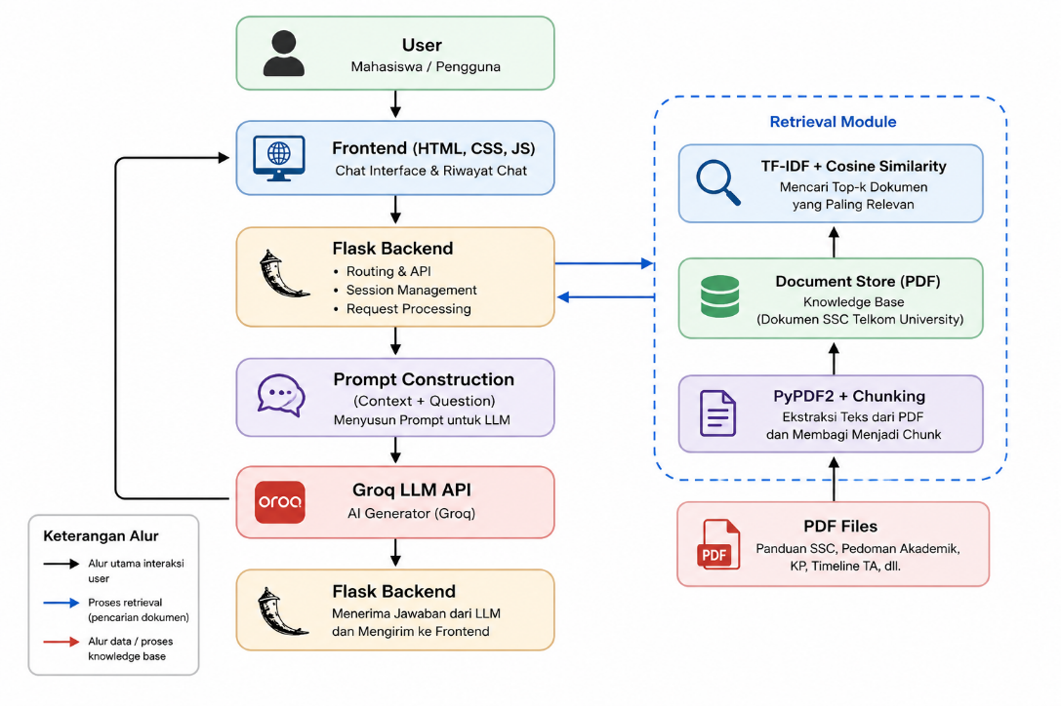
Gambar 1. Arsitektur Sistem
Arsitektur sistem SSC AI menggunakan pendekatan Retrieval-Augmented Generation (RAG) yang menggabungkan proses pencarian informasi dari dokumen dengan kemampuan Large Language Model (LLM). Proses dimulai ketika pengguna mengirimkan pertanyaan melalui antarmuka web yang dibangun menggunakan HTML, CSS, dan JavaScript. Pertanyaan kemudian diteruskan ke Flask Backend untuk diproses.
Selanjutnya, backend mengirimkan pertanyaan ke Retrieval Module yang melakukan pencarian informasi pada Document Store. Dokumen PDF terlebih dahulu diekstraksi menggunakan PyPDF2 dan dipecah menjadi beberapa chunk. Pencarian dilakukan menggunakan metode TF-IDF dan Cosine Similarity untuk memperoleh potongan dokumen yang paling relevan.
Hasil pencarian digabungkan dengan pertanyaan pengguna pada tahap Prompt Construction, kemudian dikirim ke Groq LLM API untuk menghasilkan jawaban. Respons dari LLM diterima kembali oleh Flask Backend dan diteruskan ke frontend untuk ditampilkan kepada pengguna. Dengan arsitektur ini, jawaban yang dihasilkan menjadi lebih relevan karena didasarkan pada dokumen resmi yang tersimpan dalam sistem.

BAB 3 ANALISIS SISTEM

Perancangan Database
Sistem chatbot Student Service Center (SSC) menggunakan database PostgreSQL yang dikelola melalui layanan Supabase. Basis data ini dirancang untuk mendukung proses autentikasi administrator, penyimpanan riwayat percakapan chatbot, serta pengelolaan metadata dokumen PDF yang digunakan sebagai sumber pengetahuan chatbot.
Pada sistem ini, database digunakan untuk mendukung beberapa fungsi utama aplikasi, yaitu proses autentikasi administrator, penyimpanan metadata dokumen PDF, serta pencatatan riwayat percakapan antara pengguna dengan chatbot. Seluruh data tersebut disimpan pada database PostgreSQL yang dikelola oleh Supabase sehingga data dapat diakses secara terpusat dan lebih mudah dikelola.

Tabel User

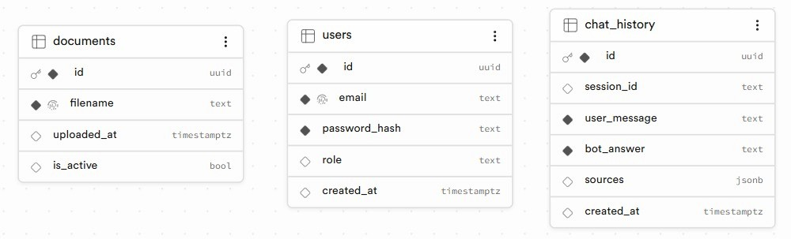
Gambar 2. Tabel User
Tabel users digunakan untuk menyimpan informasi akun administrator yang berhak mengakses halaman admin. Setiap akun memiliki identitas unik berupa UUID serta password yang disimpan dalam bentuk hash untuk meningkatkan keamanan sistem.

Tabel Documents
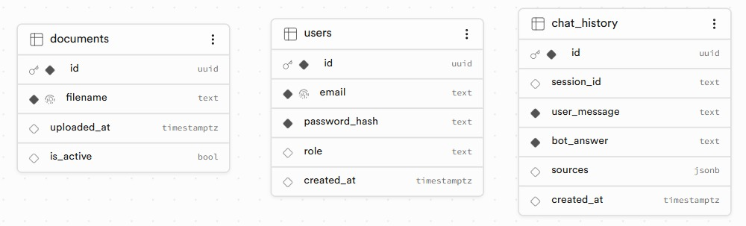
Gambar 3. Tabel Documents
Tabel documents digunakan untuk menyimpan metadata dokumen PDF yang telah diunggah administrator. Dokumen fisik disimpan pada Supabase Storage, sedangkan database hanya menyimpan informasi mengenai file tersebut.

Tabel Chat History

Gambar 4. Tabel Chat history
Tabel chat_history berfungsi menyimpan seluruh riwayat percakapan antara pengguna dengan chatbot. Data yang disimpan meliputi pertanyaan pengguna, jawaban chatbot, sumber referensi jawaban, serta waktu percakapan berlangsung.

Use Case Diagram
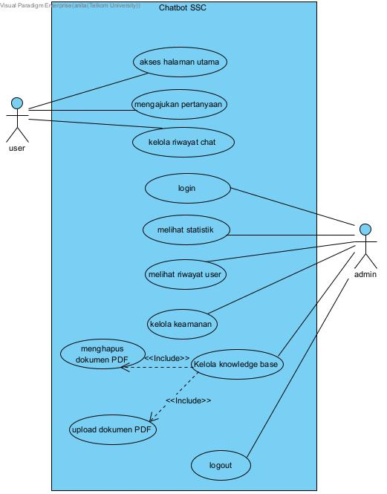
Gambar 5. Use Case diagram
Use Case Diagram pada sistem Chatbot SSC (Student Service Center) menggambarkan interaksi antara pengguna dengan sistem dalam memperoleh layanan informasi akademik serta pengelolaan basis pengetahuan oleh administrator. Diagram ini terdiri dari dua aktor utama, yaitu User dan Admin, yang memiliki hak akses dan fungsi berbeda sesuai dengan perannya.
- Aktor User
User merupakan mahasiswa atau pengguna yang memanfaatkan layanan Chatbot SSC untuk memperoleh informasi akademik. User dapat melakukan beberapa aktivitas, yaitu:
- Akses Halaman Utama, yaitu membuka halaman utama sistem untuk mengakses layanan chatbot.
- Mengajukan Pertanyaan, yaitu memasukkan pertanyaan terkait layanan akademik, administrasi, maupun informasi yang tersedia pada basis pengetahuan sistem. Pertanyaan yang diajukan akan diproses menggunakan metode Retrieval-Augmented Generation (RAG) sehingga sistem dapat memberikan jawaban yang relevan berdasarkan dokumen yang tersimpan.
- Kelola Riwayat Chat, yaitu melihat dan mengelola riwayat percakapan yang pernah dilakukan dengan chatbot.
- Aktor Admin
Admin merupakan pihak yang bertanggung jawab dalam mengelola sistem dan memastikan informasi yang tersedia pada chatbot selalu diperbarui. Admin memiliki beberapa fungsi sebagai berikut:
- Login, yaitu melakukan autentikasi untuk memperoleh akses ke halaman administrasi sistem.
- Melihat Statistik, yaitu memantau data penggunaan sistem, seperti jumlah percakapan, aktivitas pengguna, atau informasi statistik lainnya.
- Melihat Riwayat User, yaitu mengakses riwayat percakapan pengguna untuk keperluan monitoring dan evaluasi layanan chatbot.
- Kelola Keamanan, yaitu mengelola aspek keamanan sistem guna menjaga kerahasiaan dan integritas data.
- Kelola Knowledge Base, yaitu mengelola dokumen yang menjadi sumber informasi chatbot. Use case ini memiliki hubungan <<include>> dengan:
- Upload Dokumen PDF, yaitu menambahkan dokumen baru ke dalam basis pengetahuan chatbot.
- Menghapus Dokumen PDF, yaitu menghapus dokumen yang sudah tidak digunakan atau perlu diperbarui.
Hubungan <<include>> menunjukkan bahwa proses upload dan penghapusan dokumen merupakan bagian yang tidak terpisahkan dari aktivitas pengelolaan knowledge base.
- Logout, yaitu keluar dari sistem administrasi setelah selesai melakukan pengelolaan.

Activity Diagram
- Activity diagram user
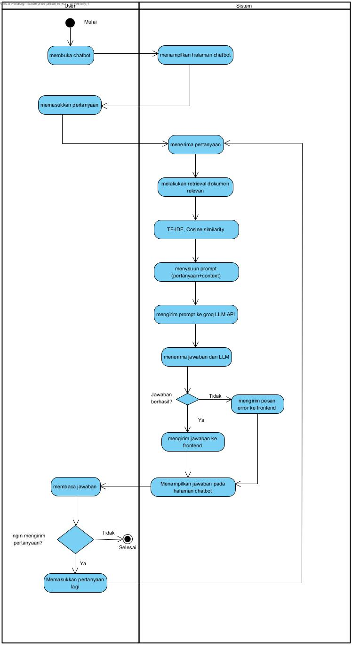
Gambar 6. Activity Diagram User
Proses dimulai ketika user membuka aplikasi chatbot, kemudian sistem merespons dengan menampilkan halaman chatbot sebagai antarmuka utama. Setelah halaman berhasil ditampilkan, pengguna memasukkan pertanyaan yang ingin diajukan kepada chatbot. Pertanyaan tersebut diterima oleh sistem untuk diproses lebih lanjut. Pada tahap pemrosesan, sistem melakukan retrieval dokumen relevan dari knowledge base. Proses ini menggunakan metode TF-IDF (Term Frequency–Inverse Document Frequency) dan Cosine Similarity untuk menghitung tingkat kemiripan antara pertanyaan pengguna dengan dokumen yang tersedia. Berdasarkan hasil perhitungan tersebut, sistem memperoleh dokumen atau potongan informasi yang paling relevan sebagai konteks jawaban. Selanjutnya sistem menyusun prompt dengan menggabungkan pertanyaan pengguna dan konteks hasil retrieval. Prompt tersebut kemudian dikirimkan ke Groq Large Language Model (LLM) API untuk menghasilkan jawaban yang sesuai dengan konteks dokumen. Setelah memperoleh respons dari LLM, sistem melakukan pengecekan terhadap keberhasilan proses generasi jawaban. Apabila proses berhasil, sistem mengirimkan jawaban ke frontend dan menampilkannya pada halaman chatbot. Sebaliknya, apabila terjadi kegagalan, sistem mengirimkan pesan kesalahan (error message) ke frontend dan tetap menampilkannya pada halaman chatbot agar pengguna mengetahui bahwa permintaan tidak dapat diproses.
Setelah jawaban atau pesan kesalahan ditampilkan, user membaca hasil yang diberikan sistem. Selanjutnya pengguna dapat memutuskan apakah ingin mengirimkan pertanyaan lain. Jika memilih Ya, proses akan kembali ke aktivitas memasukkan pertanyaan sehingga chatbot dapat melayani percakapan berikutnya. Jika memilih Tidak, maka proses interaksi berakhir dan sistem mencapai final state (Selesai).

- Activity diagram admin

Gambar 7. Activity Diagram Admin
Activity diagram pada Gambar 4 menggambarkan alur interaksi antara User dan Sistem dalam menggunakan chatbot SSC AI. Diagram ini terdiri atas dua swimlane, yaitu User sebagai aktor yang berinteraksi dengan aplikasi dan Sistem yang menangani seluruh proses pengolahan pertanyaan hingga menghasilkan jawaban. Proses diawali ketika user membuka aplikasi chatbot, kemudian sistem merespons dengan menampilkan halaman chatbot sehingga pengguna dapat mulai berinteraksi dengan sistem. Setelah halaman berhasil ditampilkan, pengguna memasukkan pertanyaan melalui kolom chat, kemudian sistem menerima pertanyaan untuk diproses.
Selanjutnya sistem melakukan retrieval dokumen relevan pada knowledge base untuk mencari informasi yang berkaitan dengan pertanyaan pengguna. Pada tahap ini sistem menggunakan metode TF-IDF dan Cosine Similarity untuk menghitung tingkat kemiripan antara pertanyaan dengan dokumen yang tersedia sehingga diperoleh konteks yang paling relevan. Berdasarkan hasil retrieval, sistem menyusun prompt dengan menggabungkan pertanyaan pengguna dan konteks dokumen, kemudian mengirimkan prompt ke Groq LLM API untuk menghasilkan jawaban. Setelah respons diterima dari LLM, sistem melakukan pengecekan apakah proses generasi jawaban berhasil. Apabila proses berhasil, sistem mengirimkan jawaban ke frontend dan menampilkan jawaban pada halaman chatbot. Sebaliknya, jika proses gagal, sistem mengirimkan pesan kesalahan (error) ke frontend dan tetap menampilkannya pada halaman chatbot agar pengguna mengetahui bahwa permintaan tidak dapat diproses.
Selanjutnya user membaca jawaban atau pesan kesalahan yang ditampilkan. Pengguna kemudian menentukan apakah ingin mengirimkan pertanyaan lain. Jika memilih Ya, proses akan kembali ke aktivitas memasukkan pertanyaan sehingga percakapan dapat berlanjut. Apabila memilih Tidak, proses berakhir pada final state yang menandakan interaksi telah selesai.

Deskripsi fitur
Sistem Chatbot TUS SSC dikembangkan dengan arsitektur Retrieval-Augmented Generation (RAG) berbasis cloud serverless. Berdasarkan hak akses dan bentuk interaksi terhadap sistem kecerdasan artifisial, fitur-fitur yang terdapat dalam sistem ini dikelompokkan menjadi dua kategori utama, yaitu Fitur Admin dan Fitur User.

Fitur Admin
Fitur Admin mencakup fungsionalitas pada sisi back-end yang bertanggung jawab atas manajemen basis pengetahuan (knowledge base management) serta konfigurasi sistem secara keseluruhan. Adapun fitur-fitur yang termasuk dalam kategori ini adalah sebagai berikut:

- Halaman Login Admin
Halaman Login Admin berfungsi sebagai gerbang autentikasi sebelum administrator dapat mengakses sistem. Pada halaman ini, administrator diminta memasukkan username dan password yang telah terdaftar. Sistem akan melakukan validasi kredensial, sehingga hanya pengguna yang memiliki hak akses yang dapat masuk ke dashboard admin.
- Dashboard Admin
Dashboard Admin merupakan halaman utama yang ditampilkan setelah administrator berhasil melakukan login. Halaman ini menyajikan ringkasan informasi sistem, seperti jumlah dokumen pada knowledge base, jumlah percakapan chatbot, serta menu navigasi menuju fitur-fitur administrasi, sehingga memudahkan administrator dalam mengelola sistem.
- Riwayat Percakapan (Chat History)
Fitur Riwayat Percakapan memungkinkan administrator melihat rekaman interaksi antara pengguna dan chatbot. Informasi yang ditampilkan meliputi pertanyaan pengguna, jawaban yang dihasilkan sistem, serta waktu percakapan. Fitur ini membantu administrator dalam melakukan evaluasi kualitas respons chatbot.
- Statistik Sistem
Halaman Statistik menyajikan informasi mengenai penggunaan chatbot dalam bentuk data ringkasan, seperti jumlah percakapan, jumlah pengguna, jumlah dokumen knowledge base, maupun statistik penggunaan sistem. Informasi ini dapat digunakan sebagai bahan evaluasi terhadap performa chatbot.
- Pengaturan Sistem
Fitur Pengaturan Sistem digunakan untuk mengelola konfigurasi aplikasi, seperti pengaturan API Key Groq, parameter sistem, maupun konfigurasi lainnya yang diperlukan agar chatbot dapat berjalan dengan baik. Administrator dapat menyimpan perubahan konfigurasi secara langsung melalui halaman ini.
- Logout
Fitur Logout digunakan untuk mengakhiri sesi administrator setelah selesai menggunakan sistem. Setelah proses logout berhasil, sistem akan menghapus sesi login dan mengarahkan administrator kembali ke halaman login sebagai bentuk pengamanan akses.

Fitur User
Fitur User berfokus pada antarmuka interaksi manusia dan komputer serta proses inferensi kecerdasan artifisial secara real-time. Adapun fitur-fitur yang termasuk dalam kategori ini adalah sebagai berikut:
- Halaman Utama (Landing Page)
Halaman utama merupakan halaman awal yang ditampilkan ketika pengguna mengakses aplikasi SSC AI. Halaman ini berisi informasi singkat mengenai chatbot, tujuan pengembangan sistem, serta tombol untuk memulai percakapan dengan chatbot.
- Halaman Chatbot
Halaman chatbot merupakan fitur utama yang digunakan pengguna untuk berinteraksi dengan sistem. Pada halaman ini tersedia kolom input untuk memasukkan pertanyaan, tombol kirim, area percakapan, serta tampilan jawaban yang dihasilkan chatbot. Setiap pertanyaan yang dikirim akan diproses oleh sistem menggunakan metode Retrieval-Augmented Generation (RAG) sehingga menghasilkan jawaban berdasarkan dokumen resmi yang tersedia pada knowledge base.
- Riwayat Percakapan
Fitur Riwayat Percakapan memungkinkan pengguna melihat kembali daftar percakapan yang pernah dilakukan dengan chatbot. Pengguna dapat membuka kembali percakapan sebelumnya sehingga informasi yang telah diperoleh dapat diakses tanpa perlu mengajukan pertanyaan yang sama.
- Percakapan Baru (New Chat)
Fitur Percakapan Baru digunakan untuk memulai sesi percakapan baru dengan chatbot. Ketika fitur ini dipilih, sistem akan membuat ruang percakapan baru tanpa menghapus riwayat percakapan yang telah tersimpan sebelumnya.

BAB 4 PERANCANGAN DAN PENGEMBANGAN SISTEM

Metode Pengembangan
Pengembangan aplikasi SSC (Student Service Center) dilakukan menggunakan bahasa pemrograman Python dengan framework Flask sebagai backend serta menerapkan pendekatan Retrieval-Augmented Generation (RAG) untuk menghasilkan jawaban berdasarkan dokumen akademik yang tersedia. Sistem dikembangkan menggunakan arsitektur client-server yang terdiri dari antarmuka pengguna, layanan backend, basis pengetahuan dokumen, dan model Large Language Model (LLM).
- Backend Development menggunakan Python dan Flask
ackend aplikasi dikembangkan menggunakan bahasa pemrograman Python dengan framework Flask. Flask digunakan untuk mengelola routing aplikasi, pemrosesan request dan response, autentikasi administrator, manajemen dokumen, serta integrasi dengan layanan Artificial Intelligence (AI).
- Implementasi Retrieval-Augmented Generation (RAG)
Metode Retrieval-Augmented Generation (RAG) digunakan untuk meningkatkan akurasi jawaban chatbot. Dokumen akademik dalam format PDF disimpan pada direktori api/data dan diproses menggunakan library PyPDF2 untuk mengekstraksi isi dokumen. Teks yang diperoleh kemudian dibagi menjadi beberapa bagian (chunk) agar proses pencarian informasi menjadi lebih efektif. Setiap chunk dokumen direpresentasikan dalam bentuk vektor menggunakan TF-IDF Vectorizer dari library Scikit-Learn. Ketika pengguna mengajukan pertanyaan, sistem melakukan pencarian informasi yang paling relevan menggunakan metode Cosine Similarity sehingga chatbot dapat menemukan konteks yang sesuai sebelum menghasilkan jawaban.
- Integrasi Artificial Intelligence
Sistem terintegrasi dengan layanan Groq API untuk menghasilkan jawaban berdasarkan konteks dokumen yang ditemukan pada tahap retrieval. Pendekatan ini memungkinkan chatbot memberikan jawaban yang lebih akurat karena informasi yang digunakan berasal dari dokumen resmi yang telah diunggah ke sistem.
- Pengembangan Antarmuka Pengguna
Antarmuka pengguna dikembangkan menggunakan teknologi web berupa HTML, CSS, dan JavaScript.
Halaman yang dikembangkan meliputi:
- Halaman utama (welcome).
- Halaman login administrator.
- Halaman manajemen dokumen.
- Halaman statistik.
- Halaman riwayat penggunaan.
- Halaman pengaturan sistem.
- Halaman keamanan.
- Manajemen Dependensi dan Lingkungan Pengembangan
Manajemen dependensi dilakukan menggunakan pip dan file requirements.txt yang berisi library Flask, Flask-CORS, Python-Dotenv, PyPDF2, Scikit-Learn, Groq, dan Gunicorn. Untuk menjaga konsistensi lingkungan pengembangan digunakan Python Virtual Environment (venv) sehingga setiap dependensi aplikasi dapat dikelola secara terpisah dari sistem operasi utama. Folder virtual environment dan file konfigurasi tertentu dikecualikan dari repositori melalui file .gitignore.

Implementasi RAG
Sistem chatbot SSC dikembangkan menggunakan pendekatan Retrieval-Augmented Generation (RAG) yang menggabungkan teknik pencarian informasi (retrieval) dengan kemampuan generative AI dalam menghasilkan jawaban. Metode ini memungkinkan chatbot memberikan jawaban berdasarkan dokumen akademik yang telah diunggah sehingga informasi yang diberikan lebih akurat dan sesuai dengan sumber yang tersedia.
Tahapan implementasi RAG pada sistem adalah sebagai berikut:
- Akuisisi Dokumen
Dokumen akademik dalam format PDF diunggah oleh administrator melalui halaman admin. Dokumen yang diunggah disimpan pada folder penyimpanan dan digunakan sebagai basis pengetahuan chatbot.
- Ekstraksi Teks
Sistem melakukan ekstraksi teks dari setiap halaman PDF menggunakan library PyPDF2. Hasil ekstraksi kemudian diproses untuk memperoleh informasi yang dapat digunakan pada tahap pencarian dokumen.
- Chunking Dokumen
Teks yang diekstraksi dibagi menjadi beberapa bagian kecil (chunk) dengan ukuran 1000 karakter dan overlap 200 karakter. Tujuan chunking adalah mempertahankan konteks informasi sekaligus meningkatkan efisiensi proses pencarian.
- Pembentukan Vector
Setiap chunk dokumen dikonversi menjadi representasi numerik menggunakan TF-IDF Vectorizer dari Scikit-Learn. Hasil vectorization digunakan untuk membangun indeks pencarian dokumen.
- Retrieval Dokumen
Ketika pengguna mengajukan pertanyaan, sistem mengubah pertanyaan menjadi vektor TF-IDF dan menghitung tingkat kemiripan menggunakan Cosine Similarity. Sistem kemudian mengambil beberapa chunk dokumen yang memiliki nilai kemiripan tertinggi sebagai konteks jawaban.
- Augmented generation
Chunk dokumen hasil retrieval digabungkan sebagai konteks dan dikirim ke model bahasa besar (Llama 3.3 70B Versatile) melalui API Groq. Model menghasilkan jawaban berdasarkan konteks yang diberikan sehingga respons tetap mengacu pada dokumen akademik yang tersedia.
- Penyajian hasil
Jawaban yang dihasilkan ditampilkan kepada pengguna beserta informasi sumber dokumen dan nomor halaman yang digunakan sebagai referensi.
- Deployment Sistem
Aplikasi dikonfigurasi untuk deployment menggunakan Vercel. Konfigurasi deployment didefinisikan pada file vercel.json yang mengarahkan proses build ke file api/index.py sebagai entry point aplikasi Flask serta mengelola penyajian file statis dari folder static.

Perancangan Antarmuka
Perancangan antarmuka (User Interface - UI) sistem Tel-U SSC.AI dikembangkan dengan mengutamakan prinsip kenyamanan pengguna (User Experience - UX), kecepatan navigasi, dan keselarasan visual. Desain antarmuka menggunakan tema gelap (dark theme) dengan perpaduan warna hitam arang (charcoal), abu-abu gelap, serta aksen warna merah khas identitas Telkom University. Berikut adalah rincian perancangan halaman antarmuka yang diimplementasikan:
- Halaman Landing Page
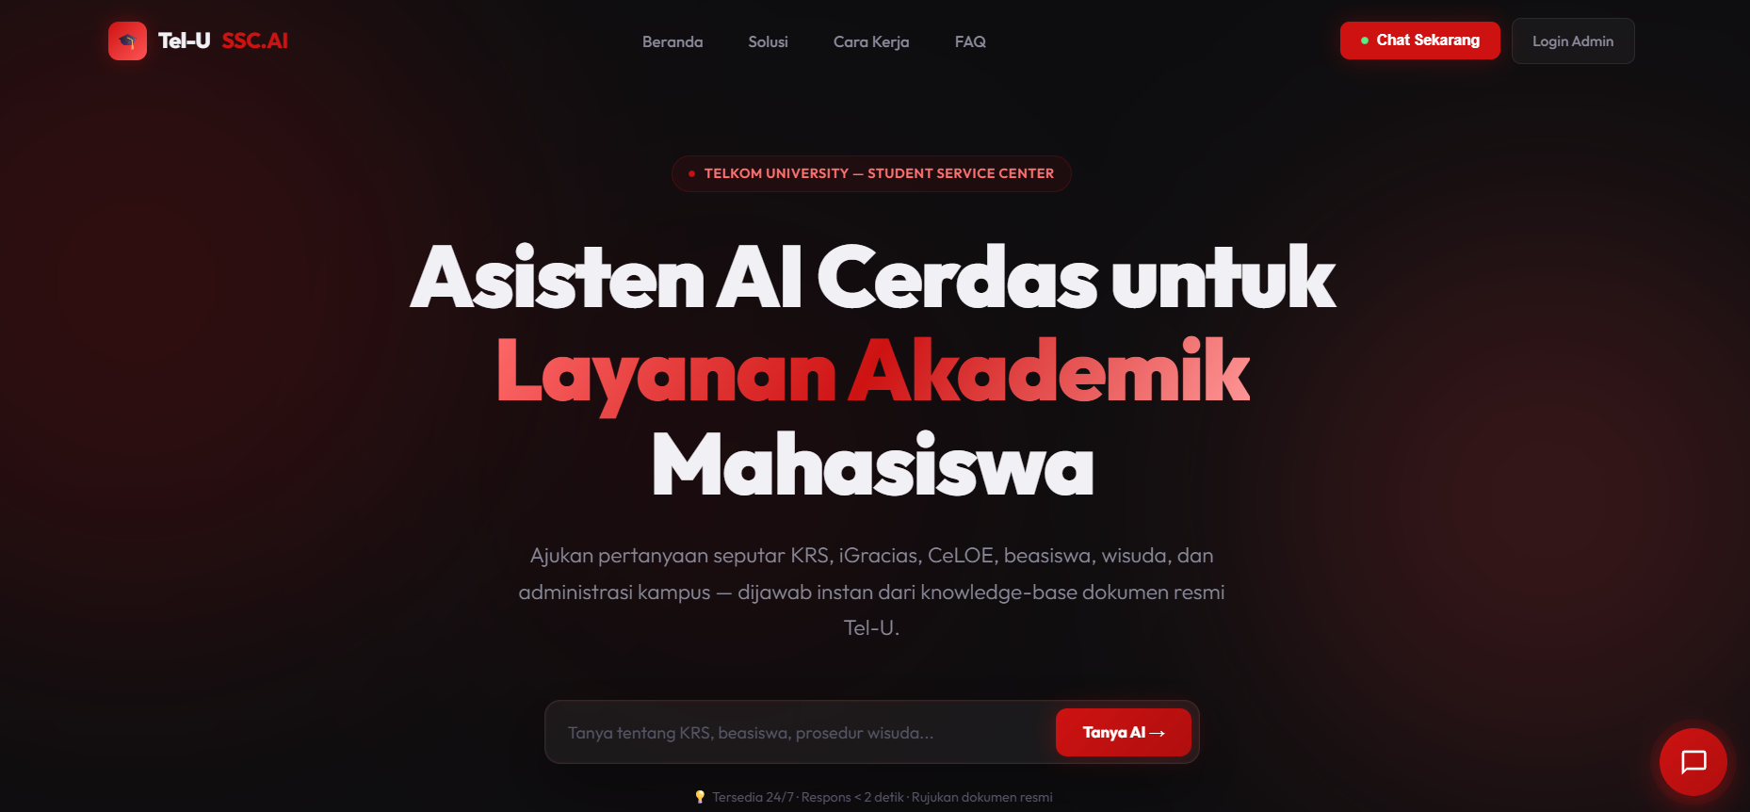
Gambar 8. Landing Page
Halaman ini merupakan gerbang utama yang menyambut pengguna saat pertama kali mengakses aplikasi. Menggunakan latar belakang gelap dengan typography modern dan efek gradasi halus. Terdapat slogan utama "Asisten AI Cerdas untuk Layanan Akademik Mahasiswa", deskripsi singkat mengenai kemampuan chatbot, dan kolom pencarian cepat serta tombol utama "Tanya AI" atau "Chat Sekarang" untuk mengarahkan pengguna langsung ke ruang obrolan chatbot. Di header navigasi tersedia menu pintasan untuk mengakses Beranda, Solusi, Cara Kerja, FAQ, Chat Sekarang, serta tombol khusus "Login Admin" di sudut kanan atas bagi staf pengelola.

- Halaman Chatbot
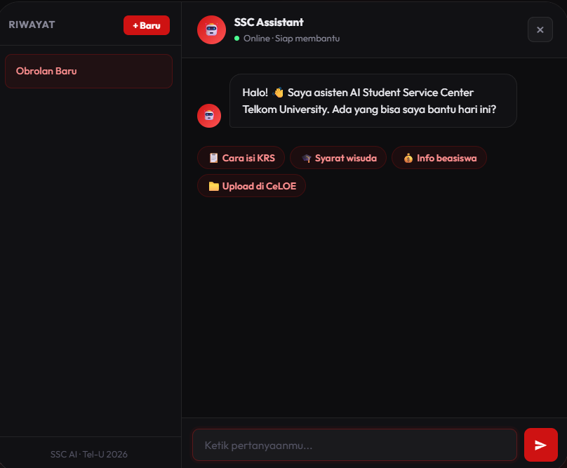
Gambar 9. Halaman Chatbot
Antarmuka interaksi utama tempat mahasiswa berkomunikasi dengan kecerdasan buatan. Desainnya terbagi menjadi dua area utama. Bagian kiri berupa Sidebar berwarna gelap yang memuat tombol "+ Baru" (New Chat) untuk memulai sesi percakapan baru, daftar riwayat percakapan pengguna, dan tombol "Hapus Riwayat" (Clear History). Bagian kanan merupakan jendela percakapan utama (Chatbox). Menampilkan header asisten "SSC Assistant" dilengkapi indikator status "Online - Siap membantu". Di dalam area chat terdapat balon pesan interaktif. Saat obrolan baru dimulai, bot akan menampilkan pesan sambutan dan beberapa tombol pintasan cepat (quick tags) seperti "Cara isi KRS", "Syarat wisuda", "Info beasiswa", dan "Upload di CeLOE" agar mahasiswa dapat memperoleh informasi secara instan tanpa perlu mengetik penuh. Di bagian bawah chatbox terdapat kolom input teks dinamis "Ketik pertanyaanmu..." dengan tombol kirim berikon panah merah yang responsif.

- Halaman Login Admin
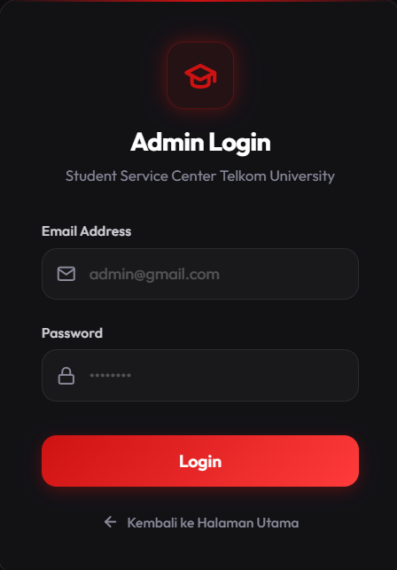
Gambar 10. Halaman Login Admin
Halaman autentikasi khusus untuk membatasi hak akses masuk ke dalam panel kontrol administrator. Desain minimalis terpusat (centered card) berlatar gelap dengan ikon topi toga akademik berwarna merah di bagian atas sebagai representasi akademis. Menyediakan kolom input alamat email administrator (Email Address) dengan placeholder “admin@gmail.com” kolom input kata sandi (Password), tombol aksi "Login" berwarna merah yang mencolok, serta tautan "Kembali ke Halaman Utama" untuk mengembalikan pengguna jika terjadi salah klik.

- Kelola Dokumen Admin
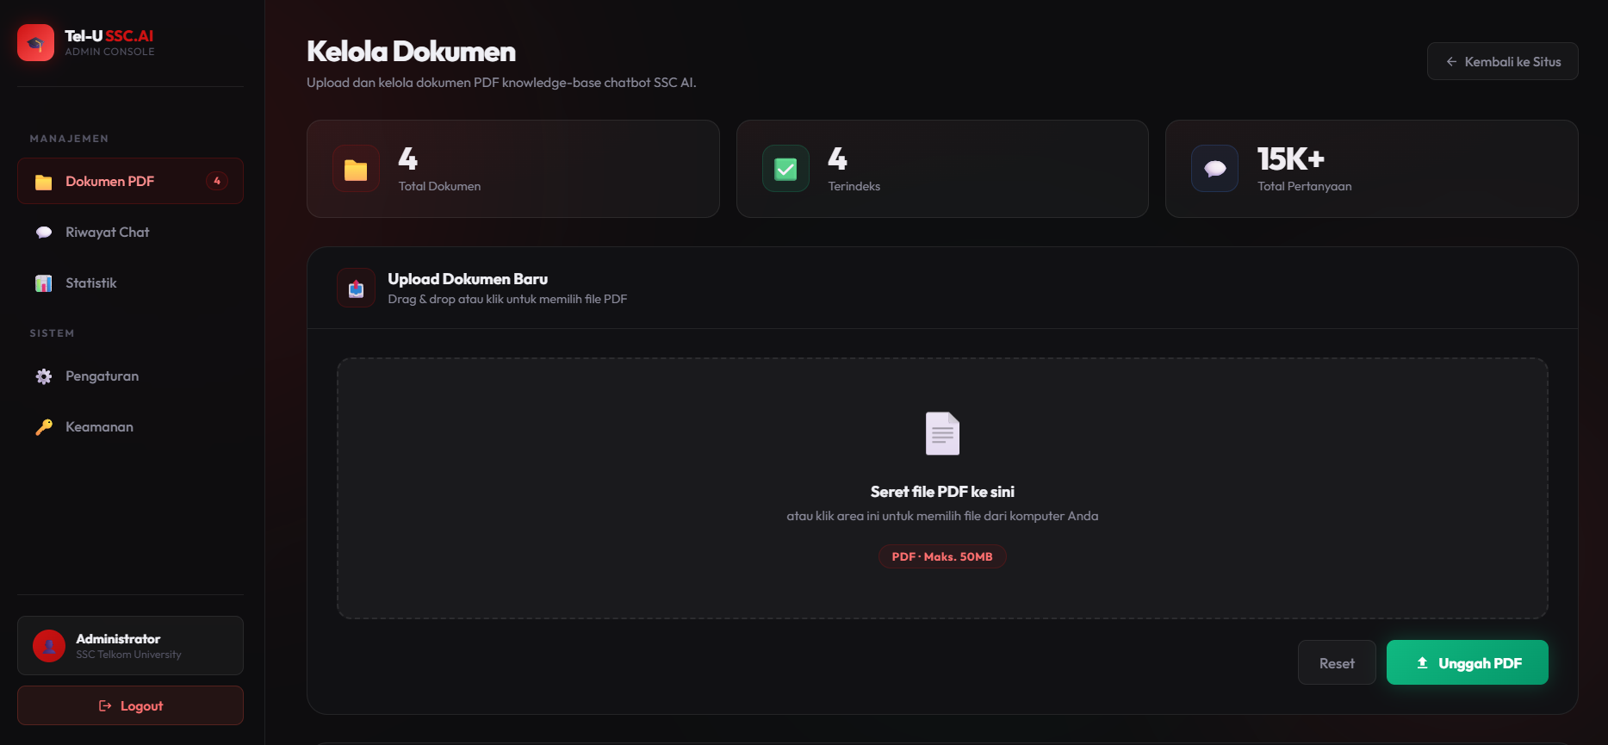
Gambar 11. Halaman Kelola Dokumen Admin
Halaman kontrol utama bagi administrator untuk mengelola berkas PDF akademik yang menjadi sumber pengetahuan chatbot. Di bagian atas halaman terdapat kartu informasi statistik ringkas, yaitu jumlah dokumen yang diunggah (Total Dokumen), jumlah dokumen yang berhasil diproses (Terindeks), dan total interaksi pertanyaan yang masuk. Menyediakan komponen drag-and-drop file modern dengan ikon berkas yang informatif. Admin dapat menyeret dokumen PDF ke area ini atau mengekliknya untuk memilih file dari komputer, dengan batasan ukuran file maksimal 50MB. Dilengkapi tombol "Unggah PDF" berwarna hijau di bagian kanan bawah dan tabel daftar berkas yang aktif di database dengan tombol aksi hapus untuk memudahkan pemeliharaan data.

- Kelola Riwayat Chat
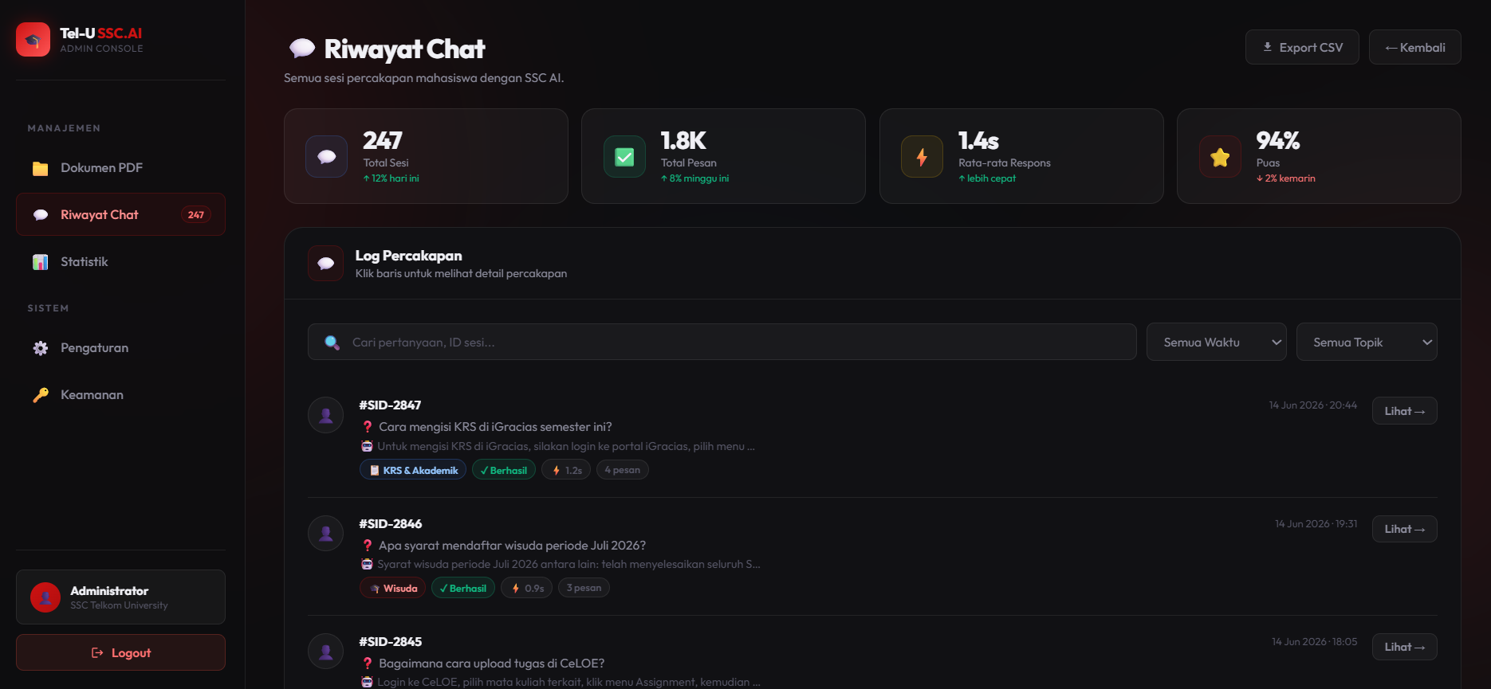
Gambar 12. Halaman Kelola Riwayat Chat
Antarmuka untuk memantau interaksi percakapan yang dilakukan oleh pengguna secara keseluruhan. Menampilkan indikator total sesi percakapan, total pesan masuk, rata-rata waktu respons bot (misal: 1.4 detik), dan tingkat keberhasilan respons (%). Menyajikan baris riwayat interaksi secara mendetail yang diurutkan berdasarkan waktu terbaru, menampilkan ID Sesi, potongan pertanyaan pengguna, status pemrosesan (Berhasil/Gagal), dan tombol "Lihat" untuk memeriksa percakapan lengkap guna memantau kualitas jawaban AI.

- Halaman statistik
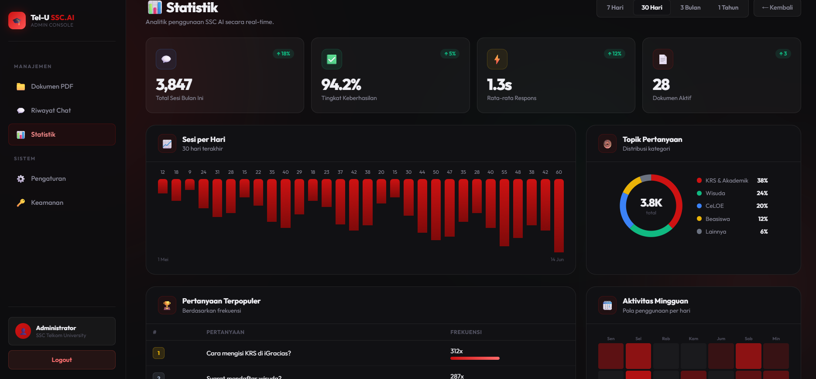
Gambar 13. Halaman Statistik
Dashboard visualisasi performa sistem untuk evaluasi berkala. Menyajikan metrik visual interaktif seperti jumlah sesi obrolan bulanan (misal: 3,847 sesi), tingkat keberhasilan jawaban (94.2%), rata-rata respons (1.3 detik), dan jumlah dokumen aktif. Memiliki grafik batang horizontal/vertikal untuk memantau distribusi sesi per hari dan grafik lingkaran (pie chart) untuk memvisualisasikan segmentasi topik pertanyaan yang paling sering diajukan oleh mahasiswa (misal: KRS & Akademik 38%, Wisuda 24%, CeLOE 20%, Beasiswa 12%). Menampilkan daftar pertanyaan dengan frekuensi tertinggi beserta jumlah kemunculannya untuk membantu admin mengetahui kebutuhan informasi utama mahasiswa.

- Halaman pengaturan
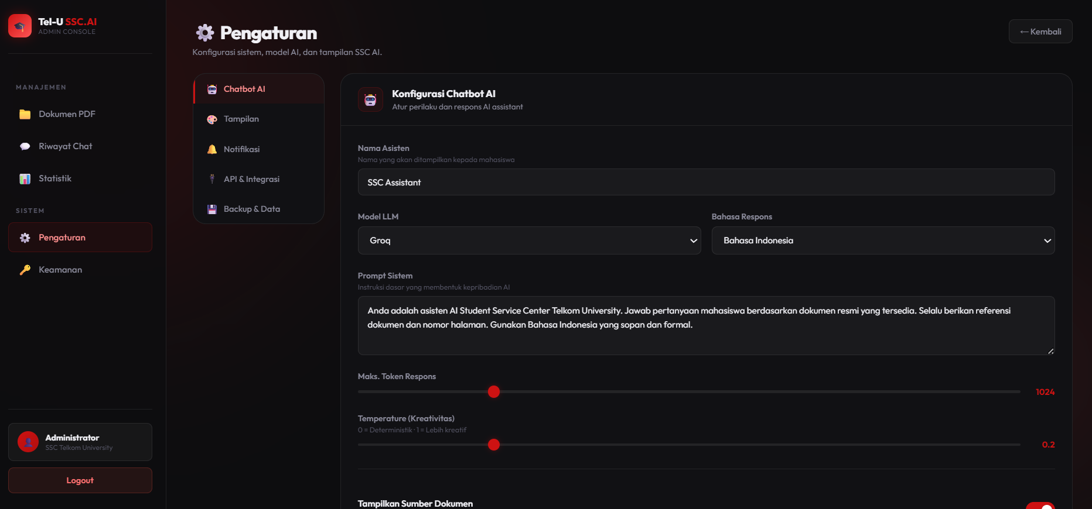
Gambar 14. Halaman Pengaturan
Halaman konfigurasi teknis chatbot untuk menyesuaikan performa model bahasa. Menyediakan form pengaturan untuk mengubah Nama Asisten, Model LLM yang digunakan (misal: Groq Llama-3.3-70b-versatile), Bahasa Respons, serta System Prompt (instruksi dasar kepribadian bot). Dilengkapi slider interaktif untuk menyesuaikan parameter kreativitas model (Temperature) dan batas panjang jawaban (Max Tokens), sehingga administrator dapat mengatur apakah bot harus menjawab secara ketat (faktual) atau lebih kreatif.

- Halaman keamanan
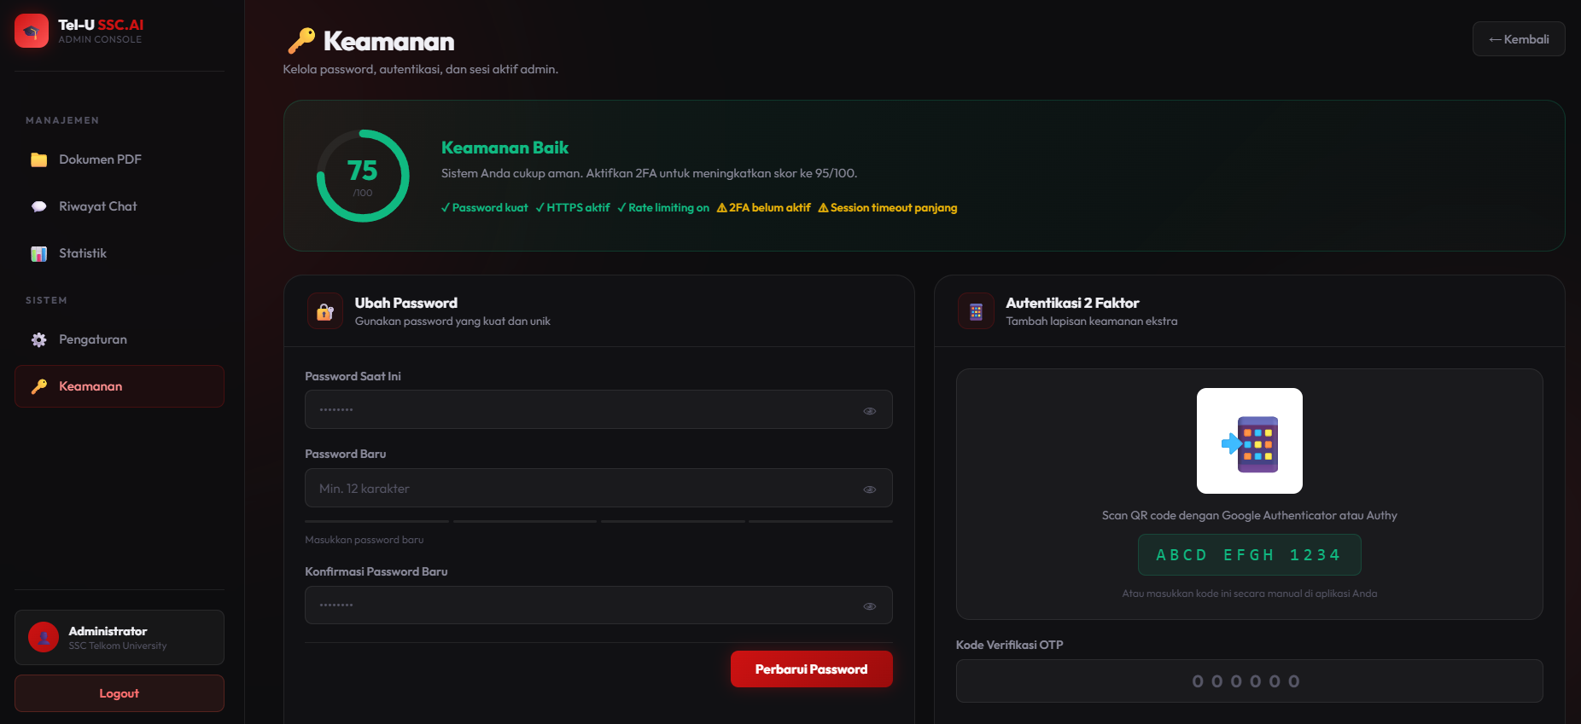
Gambar 15. Halaman Keamanan
Antarmuka administrasi untuk menjaga kerahasiaan dan integritas data sistem. Menyediakan form input kata sandi lama, kata sandi baru (minimal 12 karakter), dan konfirmasi kata sandi baru dengan tombol aksi "Perbarui Password". Dilengkapi indikator tingkat kekuatan keamanan sistem (skor numerik misal 75/100) beserta informasi status pengamanan (Password kuat, HTTPS aktif, Rate limiting aktif, dan Session timeout aktif). Menyediakan fitur aktivasi keamanan lapis kedua dengan menampilkan QR Code untuk dipindai menggunakan aplikasi autentikator (seperti Google Authenticator atau Authy) dan kolom input kode verifikasi OTP.

Alur Kerja Sistem
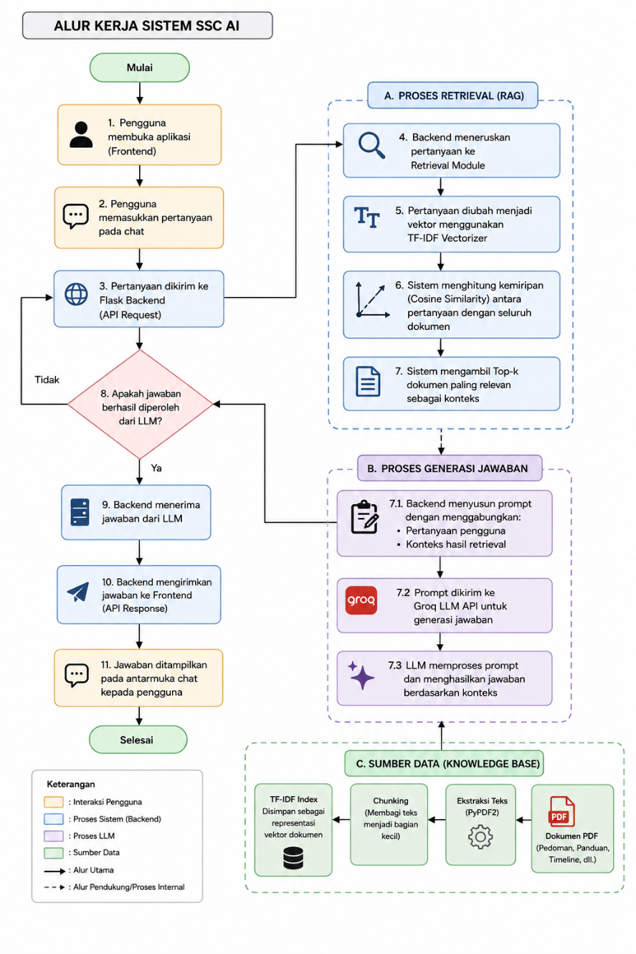
Gambar 16. Alur Sistem
Alur kerja sistem Tel-U SSC.AI dirancang berdasarkan konsep arsitektur Retrieval-Augmented Generation (RAG) yang memisahkan proses pencarian informasi (retrieval) dari dokumen dan pembuatan tanggapan (generation) menggunakan model bahasa besar (LLM). Secara terperinci, alur kerja pemrosesan pertanyaan pengguna hingga menghasilkan jawaban dapat digambarkan dalam langkah-langkah berikut:
- Tahap Inisialisasi & Pra-Pemrosesan Dokumen (Offline / Cold Start): Sebelum sistem dapat melakukan pencarian, dokumen PDF resmi yang berada di repositori lokal (api/data/) maupun di Supabase Storage harus diindeks terlebih dahulu:
  - Ekstraksi Teks
Sistem membaca dokumen PDF halaman demi halaman dan mengekstraksi teks mentah menggunakan pustaka
  - Segmentasi (Chunking)
Teks yang telah diekstraksi dibagi menjadi potongan-potongan kecil (chunks) dengan panjang masing-masing 1000 karakter dan overlap (tumpang tindih) sebesar 200 karakter melalui fungsi chunk_text. Overlap digunakan untuk menjaga kesinambungan konteks antar-potongan teks.
  - Vektorisas
Setiap chunk diubah menjadi representasi vektor numerik menggunakan metode TF-IDF Vectorizer (Term Frequency - Inverse Document Frequency) dengan parameter ngram-range (1, 2) untuk menangkap frasa satu dan dua kata. Vektor-vektor ini disimpan sebagai indeks pencarian dokumen
- Tahap Pencarian Informasi (Retrieval): Proses ini berjalan secara waktu nyata (real-time) ketika pengguna mengirimkan pertanyaan:
  - Input Pengguna
Mahasiswa mengetik pertanyaan (misalnya: "Bagaimana syarat mendaftar yudisium?") pada antarmuka web, yang kemudian dikirimkan sebagai payload JSON ke Flask Backend melalui rute /api/chat.
  - Vektorisasi Query
Flask Backend meneruskan teks pertanyaan ke modul pencarian. Teks tersebut kemudian dikonversi menjadi vektor TF-IDF menggunakan vectorizer yang sama dengan proses inisialisasi dokumen.
  - Perhitungan Kemiripan (Cosine Similarity)
Sistem menghitung nilai kesamaan arah sudut antar-vektor query dengan seluruh vektor chunk dokumen di basis pengetahuan menggunakan metode Cosine Similarity.
  - Seleksi Konteks (Top-K)
Sistem menyaring dan memilih sejumlah chunk dokumen (Top-K, yang diatur secara default sebanyak $k=6$) yang memiliki nilai kemiripan tertinggi (di atas ambang batas 0.01) untuk dijadikan sebagai konteks acuan jawaban melalui fungsi search_docs.
- Tahap Pembuatan Tanggapan (Generation): Setelah potongan informasi yang relevan diperoleh, sistem melanjutkan ke tahap pembuatan respons:
  - Penyusunan Prompt (Prompt Construction): Backend menyusun instruksi lengkap yang terdiri atas:
    - System Prompt
Instruksi peran bot sebagai asisten akademik resmi SSC Tel-U yang harus menjawab secara singkat, jelas, faktual, dan menyertakan rujukan halaman.
    - Konteks
Tempelan teks dari chunk-chunk dokumen relevan hasil retrieval.
    - User Message
Pertanyaan asli dari mahasiswa.
  - Integrasi LLM
Prompt terstruktur dikirimkan melalui integrasi API ke layanan Groq LLM dengan model bahasa Llama 3.3 70B Versatile. Pengaturan parameter kreativitas (temperature) disetel rendah pada angka 0.2 untuk meminimalisasi risiko halusinasi dan memastikan jawaban tetap berpegang teguh pada konteks dokumen.
  - Ekstraksi Hasil & Pencatatan Database
Model LLM menghasilkan jawaban berbasis data yang kemudian diterima oleh backend. Backend mengekstrak jawaban tersebut dan menyaring daftar file sumber beserta nomor halaman yang digunakan sebagai referensi.

  - Logging Riwayat
Sesi percakapan, pertanyaan pengguna, jawaban bot, dan sumber dokumen disimpan ke dalam tabel chat_history di database Supabase melalui sb_insert.
  - Penyajian di Frontend
Flask Backend mengirimkan respons JSON kembali ke browser pengguna. JavaScript pada frontend menerima data tersebut, merender teks jawaban, dan menyertakan tautan sumber berkas PDF beserta nomor halaman spesifik sehingga mahasiswa dapat memverifikasi kebenaran informasi tersebut secara langsung

BAB 5 KESIAPAN PENERAPAN SISTEM

Metode Pengujian
Metode pengujian yang diterapkan untuk mengevaluasi kesiapan penerapan sistem Tel-U SSC.AI adalah Black-Box Testing (Pengujian Kotak Hitam). Metode ini dipilih karena pengujian berfokus sepenuhnya pada aspek fungsionalitas eksternal aplikasi, guna memastikan sistem dapat beroperasi sesuai kebutuhan pengguna baik user maupun admin tanpa perlu menelusuri struktur kode program maupun logika pemrosesan pada sisi back-end. Dalam pelaksanaannya, pengujian Black Box pada sistem ini mencakup tiga aspek utama:
  - Validasi Input dan Output
Menguji kesesuaian antara data yang dimasukkan oleh pengguna seperti teks pertanyaan dari mahasiswa atau berkas PDF yang diunggah oleh administrator dengan respons atau hasil yang dikeluarkan oleh sistem.
  - Pengujian Alur Antarmuka
Memverifikasi bahwa seluruh elemen kendali pada antarmuka pengguna, mencakup tombol navigasi, menu pintasan (quick tags), jendela obrolan melayang, serta panel riwayat percakapan, dapat merespons interaksi pengguna dengan tepat dan lancar.
  - Mekanisme Penanganan Kesalahan (Error Handling)
Mengevaluasi kemampuan sistem dalam menghadapi kondisi pengecualian secara aman, seperti menampilkan pesan peringatan yang sesuai ketika administrator mengosongkan kolom kredensial saat login, atau ketika berkas yang diunggah memiliki format yang tidak didukung oleh sistem.
Melalui pendekatan ini, tingkat kesiapan fungsional aplikasi dapat diukur secara objektif berdasarkan pengalaman langsung pengguna, sebelum sistem memasuki tahap penyebaran (deployment).

Pengujian Autentikasi
Pengujian autentikasi dilakukan secara khusus pada gerbang akses panel kontrol administrator (Login Admin) untuk memverifikasi bahwa hak akses pengelolaan basis pengetahuan (knowledge base) telah terlindungi dengan semestinya. Pengujian ini menggunakan pendekatan black-box testing dengan mengevaluasi respons sistem terhadap berbagai variasi masukan pada fitur Login dan Logout. Detail skenario beserta hasil pengujian disajikan pada tabel berikut:
Tabel 1. Hasil Pengujian Autentikasi
Fitur / Fungsi | Skenario Pengujian | Hasil yang Diharapkan | Hasil Pengujian | Status
Login Admin | Mengosongkan kolom Username dan Password, lalu mengklik tombol "Login". | Sistem menolak akses dan menampilkan pesan peringatan bahwa seluruh kolom wajib diisi. | Akses ditolak; muncul pesan peringatan kolom wajib diisi. | Valid
Login Admin | Memasukkan kombinasi Username atau Password yang salah atau tidak terdaftar. | Sistem menolak akses, menampilkan pesan kesalahan kredensial, dan menahan admin pada halaman login. | Akses ditolak; muncul pesan "Kredensial Salah" dan halaman tidak berpindah. | Valid
Login Admin | Memasukkan kombinasi Username dan Password yang benar dan terdaftar. | Sistem memvalidasi akun, memberikan hak akses, dan mengalihkan tampilan (redirect) ke Dasbor Admin. | Akses diterima; pengguna berhasil diarahkan ke halaman Dasbor Kelola Dokumen Admin. | Valid
Logout Admin | Mengklik tombol "Logout" di dalam panel kontrol administrator setelah selesai beraktivitas. | Sesi login admin dihancurkan secara otomatis dan tampilan dialihkan kembali ke halaman utama (Landing Page). | Sesi admin berakhir; sistem berhasil mengalihkan halaman ke Landing Page utama. | Valid

Pengujian Pengelolaan Dokumen
Tabel 2. Hasil Pengujian Pengelolaan Dokumen
Fitur / Fungsi | Skenario Pengujian | Hasil yang Diharapkan | Hasil Pengujian | Status
Upload dokumen | Mengunggah dokumen PDF yang valid | Dokumen berhasil disimpan ke knowledge base dan diproses oleh sistem | Dokumen berhasil diunggah dan tersimpan | Valid
Hapus dokumen | Menghapus dokumen yang tersedia pada knowledge base | Dokumen berhasil dihapus dari sistem dan daftar dokumen diperbarui | Dokumen berhasil dihapus dari daftar | Valid
Hapus dokumen | Menghapus dokumen yang tidak tersedia | Sistem menampilkan pesan bahwa dokumen tidak ditemukan atau gagal dihapus | Sistem menampilkan pesan dokumen tidak ditemukan | Valid

BAB 6 PENUTUP

Kesimpulan
Berdasarkan hasil perancangan dan pengembangan yang telah dilakukan, SSC AI Virtual Assistant diusulkan sebagai solusi untuk mengatasi keterbatasan layanan informasi akademik pada Student Service Center (SSC). Sistem ini memanfaatkan teknologi Artificial Intelligence untuk membantu mahasiswa memperoleh informasi akademik secara lebih cepat, fleksibel, dan dapat diakses kapan saja berdasarkan dokumen resmi yang tersedia.
Dalam proses pengembangannya, sistem dibangun menggunakan Flask sebagai backend, HTML, CSS, dan JavaScript sebagai antarmuka pengguna, serta menerapkan metode Retrieval-Augmented Generation (RAG) yang didukung oleh TF-IDF, Cosine Similarity, dan Groq API. Kombinasi teknologi tersebut memungkinkan chatbot menghasilkan jawaban yang relevan berdasarkan informasi yang terdapat pada dokumen akademik sebagai knowledge base.
Selain itu, hasil pemodelan, implementasi fitur, dan pengujian fungsional menunjukkan bahwa sistem telah mampu menjalankan proses pencarian informasi dan penyajian jawaban sesuai kebutuhan pengguna. Oleh karena itu, SSC AI Virtual Assistant memiliki kesiapan untuk diterapkan sebagai pendukung layanan informasi akademik pada lingkungan Student Service Center (SSC) guna meningkatkan efisiensi pelayanan dan kemudahan akses informasi bagi mahasiswa.

Saran Rekomendasi
Pengembangan sistem SSC AI di masa mendatang diharapkan dapat memperluas cakupan knowledge base dengan menambahkan lebih banyak dokumen akademik dan informasi layanan sehingga chatbot mampu memberikan informasi yang lebih lengkap kepada pengguna. Selain itu, sistem dapat dikembangkan dengan mengintegrasikan layanan akademik lainnya agar dapat mendukung kebutuhan informasi mahasiswa secara lebih menyeluruh. Dari sisi antarmuka, pengembangan selanjutnya dapat difokuskan pada peningkatan tampilan dan pengalaman pengguna (user experience) agar interaksi dengan chatbot menjadi lebih nyaman dan mudah digunakan.

REFERENSI
Aufa Alim, A., & Indriasari, M. (2025). RETRIEVAL-AUGMENTED GENERATION (RAG) PADA CHATBOT WHATSAPP UNTUK LAYANAN INFORMASI AKADEMIK INSTITUT TEKNOLOGI INDONESIA.
Lubis, A., & Sumartono, I. (2023). RESOLUSI : Rekayasa Teknik Informatika dan Informasi Implementasi Layanan Akademik Berbasis Chatbot untuk Meningkatkan Interaksi Mahasiswa. Media Online, 3(5). https://djournals.com/resolusi
Tarigan, H. P. (2024). Integrasi Chatbot Berbasis NLP pada Sistem Layanan Akademik Universitas. In Jurnal Komputer (Vol. 3).

